BWL1T2
Grundlagen der Finanzbuchhaltung

Übung 00: Dokumentation Roulette
Ergänzen Sie aus den Aufzeichnungen des Roulette-Spielverlaufs folgendes Schema mit „Ihren“ eigenen Zahlen.

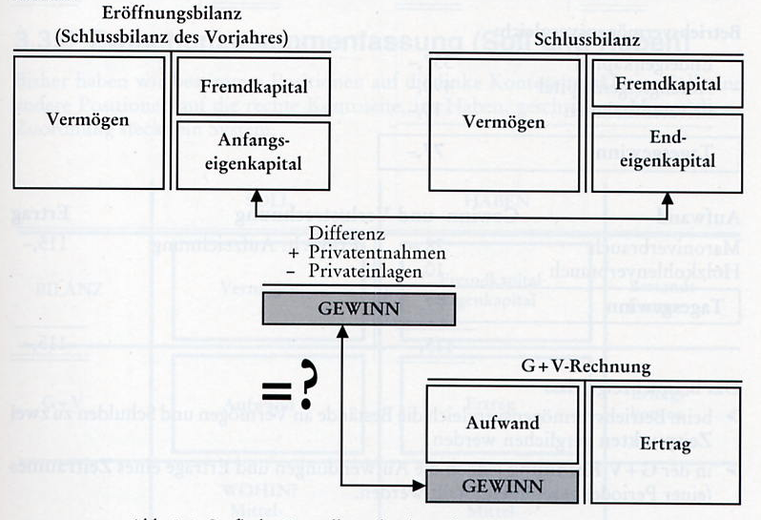
Hinweis: Tragen Sie ihre Zahlen in dieses Word-Dokument ein und laden das somit fertiggestellte Dokument unter BWL1T2_UE00_Zuname.doc auf elearning.fh-ooe.at hoch.

D.h. bearbeiten Sie dieses Word-Dokument

